ESTIMACIÓN HUELLA DE CARBONO 2013 y 2014

Universidad Tecnológica Metropolitana

Santiago de Chile, abril de 2016

Resumen Ejecutivo
La Universidad Tecnológica Metropolitana (UTEM) tiene un gran compromiso con el medio ambiente y el desarrollo sustentable del país y por ello el Cambio Climático es materia relevante a desarrollar e investigar al interior de la Institución, considerando los efectos y las soluciones (socio-ambientales) asociadas a esta problemática y las diversas tendencias económicas, políticas y sociales que se están dando a nivel internacional y nacional.
En este contexto nace la iniciativa de establecer un inventario de emisiones de Gases de Efecto Invernadero (GEI) de la Institución, mediante la estimación de la Huella de Carbono de esta misma. El estudio de campo analizó el proceso educativo y administrativo que realizó la Universidad durante el año 2013, efectuando un análisis diferenciado de las emisiones (GEI) que se generaron a nivel Corporativo, por Campus o Sede y por estudiante.
Para realizar el proceso estimativo de la Huella de Carbono de la Universidad, se utilizó como guía el Estándar Corporativo de Contabilidad y Reporte Greenhouse Gas Protocol (protocolo de gases de efecto invernadero), una de las herramientas metodológicas más utilizadas en esta área, estableciendo Límites Organizacionales y Operacionales, de los cuales se desprende las siguientes fuentes de emisión descritas en la ilustración Nº 1.
Ilustración Nº 1: Resumen de Alcances y Emisiones del Proceso Educacional y Administrativo de la Universidad.
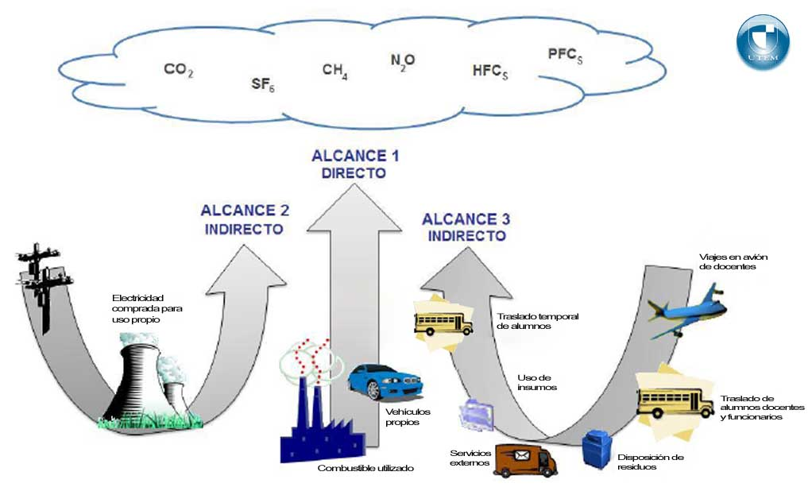
La Huella de Carbono de la UTEM para el año 2013, fue de 6.067,53 tC0₂e (toneladas de C0₂ equivalente) y de 6.218,26 tC0₂e para el año 2014, las cuales representan una emisión de 0.98 y 0.96 tC0₂e por alumno (anual), considerando un total de 6.211 y 6.474 alumnos, respectivamente.

Ilustración Nº 2: Emisiones a Nivel Institucional y por Alcance
 | 2013 | 2014
Nivel Corporativo: | 6.067,53 tco₂e | 6.218,26 tco₂e
Alcance 1 (emisiones directas): | 1% | 1%
Alcance 2 (emisiones indirectas): | 11% | 10%
Alcance 3 (emisiones indirectas): | 88% ------96% traslados y viajes | 89%--------97% traslados y viajes
Fuente: Elaboración Propia.
Las mayores emisiones se concentran en el alcance 3, estas ascendieron a 5.328,39 tCO₂e y 5.547,08 tCO₂e, le siguen las emisiones indirectas de alcance 2, estas ascendieron a 685,67 tCO₂e y 618,24 tCO₂e; las que provienen en su totalidad, de las emisiones resultantes de la generación de energía eléctrica adquirida por la institución, y por último, las emisiones directas de alcance 1 que ascendieron a 53,47 tCO₂e y 52,94 tCO₂e para los años 2013 y 2014, respectivamente.

- Introducción
  - Contextualización
Existe un amplio consenso a nivel mundial sobre ambiental vigente, afirmando que el aumento de las temperaturas medias del planeta tienen una relación directa con el aumento de la concentración de gases de efecto invernadero (GEI) en la atmosfera. La liberación de GEI producidas por la actividad humana, principalmente por la quema indiscriminada de combustibles fósiles y la deforestación, explican en gran parte las variación y el cambio del clima que estamos viviendo actualmente.
El Cambio Climático se ha convertido en una de los problemáticas más complejas que está enfrentando la humanidad y, si bien es necesario tomar decisiones a nivel global, es importante considerar las acciones individuales que debemos seguir.
A nivel mundial se avanza en realizar acuerdos vinculantes que permitan aminorar los impactos del Cambio Climático, es así como en la COP 21 desarrollada en París se negoció un nuevo acuerdo global, el cual tuvo como principal foco lograr que los países comprometidos presenten sus Contribuciones Determinadas a Nivel Nacional (INDC por su sigla en inglés), basado en la equidad y principio de responsabilidades comunes pero diferenciadas, además de ratificar el compromiso de mantener el aumento de la temperatura mundial muy por debajo de los 2°C respecto a los niveles preindustriales y seguir los esfuerzos para limitar el aumento de temperatura a los 1,5°C respecto a los niveles preindustriales.
La contribución de Chile en los aportes de GEI a nivel mundial es relativamente baja (0,26%), las que equivalen a 66.000 tCO2e aproximadamente, considerando sólo las emisiones de CO2 por combustión de hidrocarburos a nivel mundial. Asimismo, Chile aparece en el lugar 61° en el mundo, respecto de las emisiones per-cápita para el año 2008, con un valor de 4,35 tCO2e (IEA, 2010). A pesar de la baja contribución a las emisiones globales, Chile es considerado un país vulnerable ante el Cambio Climático al cumplir siete de los nueve criterios establecidos por la Convención Marco de la Naciones Unidas para el Cambio Climático (CMNUCC).
En la actualidad Chile avanza en el desafío de aminorar los impactos del cambio climático, tanto a nivel social, económico y ambiental. Por una parte, el país ya ha presentado su Segunda Comunicación Nacional sobre el Cambio Climático y además, se ha comprometido, en la COP 15 de Copenhague, a reducir en un 20% sus emisiones de CO₂ al 2020, tomando como referencia las emisiones del año 2007. Una de las estrategias para cumplir esta meta es impulsar la inyección de ERNC en la matriz energética, para ello en el año 2008 se promulga la Ley 20.257, esta ley tiene como finalidad dinamizar y diversificar el sector eléctrico, a través del fomento al ingreso de ERNC, la Ley establece la obligación al mercado eléctrico de acreditar un porcentaje del 5% de ERNC para los años 2010 al 2014 y aumentar esta cifra al 10% para el año 2024.
Asimismo, muchas empresas han realizado la estimación de la Huella de Carbono de sus instituciones, procesos y productos, debido a las exigencias que han comenzado a aplicarse en diversos países del mundo, avanzando en la línea de exigirlas como norma general para los productos importados.De hecho, el 1 de julio del 2011 se promulgó en Francia la Ley Grenelle II. A partir de esta fecha, y previa consulta a todas las partes interesadas de los sectores afectados, los consumidores franceses conocen La Huella de Carbono de los productos y el equivalente de su embalaje, así como el consumo de recursos naturales y el impacto sobre el medio natural que sean atribuidos a esos productos durante su ciclo de vida (Ministére de L’Écologie, du Développement Durable, des Transports et du Logement, 2011).

  - Concepto de Huella de Carbono

El concepto de “huella” es utilizado como un indicador ambiental que permite cuantificar el impacto que generan la actividad humana sobre el medio ambiente, la primera referencia teórica relacionada a este concepto surge ha mediado de la década de los 90, cuando William Rees y Mathis Wackernagel desarrollan el concepto y metodología de cálculo de la "Huella Ecológica".

La Huella Ecológica emergió como la principal medida mundial para estimar la demanda de la humanidad sobre la naturaleza (capacidad de carga), estableciendo un instrumento que mide cuánta área de la tierra y del agua requiere una población humana para producir los recursos que consume y qué capacidad tiene ésta para absorber sus desechos, usando la tecnología prevaleciente (Global Footprint Network, 2012). A partir del desarrollo de la Huella Ecológica es que surge la Huella de Carbono, la cual, además, es un subconjunto de la primera.

La Huella de Carbono (HdC), definida de manera muy general, cuantifica las emisiones totales de GEI causadas directa o indirectamente por una persona, organización, evento o producto (CarbonTrust, 2012). Con el Cambio Climático en el centro de la agenda política mundial y los compromisos adquiridos por los países para aminorar los impactos de esta problemática, los cálculos de HdC están teniendo cada vez una mayor demanda. La HdC es considerada como uno de los instrumentos más importantes para cuantificar los GEI y además establecer medidas para disminuir sus emisiones.

La HdC considera los seis gases de efecto invernadero estipulados en el Protocolo de Kioto: dióxido de carbono (CO2), metano (CH4), óxido nitroso (N2O), los hidrofluorocarbonos (HFC), perfluorocarbonos (PFC) y hexafluoruro de azufre (SF6), y se mide en términos de toneladas de dióxido de carbono equivalente (tCO2e). Esta medida indica el Potencial de Calentamiento Global (PCG) de cada uno de los seis GEI, expresados en términos de PCG de una unidad de dióxido de carbono. Asimismo, se utiliza para evaluar la liberación de diferentes GEI sobre la base de un común denominador (World Business Council for Sustaninable Development; World Resources Institute, 2001).

Realizar la estimación de la HdC permite visualizar cual es la contribución que estamos realizando a esta problemática a nivel Institucional. Esta acción constituye un punto de partida para localizar las áreas con mayores emisiones, evaluando los impactos y las posibles acciones para reducir éstas. Las instituciones que reportan su HdC y toman medidas para mitigar y/o compensar sus impactos, son percibidas como social-ambientalmente responsables con el entorno.

Bajo este contexto, se sigue realizando la estimación de la Huella de Carbono de la UTEM para los años 2013 y 2014, con la finalidad de establecer los niveles de emisión de gases de efecto invernadero y mantener un inventario de GEI actualizado, tanto a nivel corporativo como a nivel de alumno. Visibilizar las emisiones generadas por el proceso educativo de la Universidad permite establecer los impactos, en materia de GEI, de la institución en el medio ambiente. En base a estos resultados, se determina una base metodológica y de aplicación, para establecer políticas relacionadas con el cuidado y el compromiso ambiental de la Universidad con su entorno.

- Metodología de Trabajo

Para realizar la estimación de la Huella de Carbono de la Universidad Tecnológica Metropolitana se utilizó como base el Estándar Corporativo de Contabilidad y Reporte (ECCR), Green House Gas Protocol, el que corresponde a una guía minuciosa que sirve para cuantificar y reportar las emisiones de GEI a nivel corporativo. El ECCR es uno de los instrumentos más utilizado y validado internacionalmente por las distintas organizaciones expertas en el tema.
Para efectuar el inventario de GEI de la institución, se establecieron los siguientes puntos:

Fuentes de Emisión
Las fuentes de emisión que se consideraron para la Universidad, según el ECCR, son las siguientes:
- Fuentes fijas: combustión de combustible en equipos estacionarios o fijos como cocinas, estufas, hornos, calderas, incineradores, entre otros.
- Fuentes Móviles: procesos de combustión en medios de transporte como automóviles, camiones, transporte público, buses, entro otros.
- Emisiones de Procesos: emisiones en los procesos físicos o químicos, en el caso de la Universidad sólo se consideró las emisiones de GEI asociadas al ciclo de vida del papel.

Límites Organizacionales
Para determinar los límites organizacionales se estableció un criterio de control operacional, tomando en cuenta para el inventario de emisiones, todas aquellas actividades originadas en el proceso educacional y administrativo de la Universidad que generan emisiones de GEI.
Límites Operacionales
Para determinar los límites operacionales se consideraron todas las emisiones directas e indirectas resultantes de las operaciones de la Universidad. Éstas comprenden desde emisiones directas de fuentes fijas y móviles hasta aquellas que se generan, de manera indirecta, por el traslado de los distintos estamentos a la institución.
Las emisiones directas e indirectas resultantes de las operaciones de la Universidad se detallan a continuación:

Emisiones Directas (Alcance 1): Se consideraron todas aquellas emisiones resultantes del consumo de combustibles pagados directamente por la Institución, como es el caso del uso de combustibles en fuentes móviles propias (diesel y gasolina para automóviles) y la combustión de fuentes estacionarias (gas natural y licuado utilizado como fuentes de calor).

Emisiones Indirectas (Alcance 2): Se consideraron como emisiones indirectas controladas todas aquellas resultantes de la generación de energía eléctrica consumida por la Universidad. Considerando la posición geográfica de ésta, se tomaron las emisiones asociadas a la generación de electricidad de las plantas conectadas al Sistema Interconectado Central (SIC).

Otras Emisiones Indirectas (Alcance 3): Se incluyeron todas aquellas emisiones asociadas con actividades de terceros, como resultado de las necesidades de la Universidad. Entre éstas se encuentran: las emisiones resultantes de la actividad de la Institución independiente de los acuerdos contractuales que ésta mantiene, por ejemplo, emisiones asociadas al transporte de los alumnos, docentes y funcionarios; viajes realizados en avión por parte de los docentes y las salidas esporádicas de los alumnos. Además se incluyeron las emisiones de la actividad de contratistas al interior de la Universidad, entre ellas se encuentran; servicio de casino, servicio de fotocopiadora y generación de residuos. Asimismo, se consideraron las emisiones asociadas al uso de papel que fue el insumo más relevante que tuvo la Institución.
Exclusión
En la investigación no se consideró el cálculo de las emisiones de GEI relacionadas con la construcción de la Universidad y aquellas relacionadas con el nivel de agua consumida, los cuales contienen emisiones de Co₂ en sus procesos. Además no se incluyó la emisión de gases refrigerantes de los aires acondicionados, ya que durante los años 2013 y 2014 no se lograron identificar mantenciones asociadas, lo mismo ocurrió con las calderas de la Universidad, las cuales no tuvieron funcionamiento durante los mismos años.

Resultados y Análisis de las Emisiones de Co₂e de la Universidad Tecnológica Metropolitana

Considerando la metodología planteada anteriormente, se analizaron las emisiones de GEI estableciendo distintos niveles; que van desde lo corporativo (Universidad) pasando por tipo de fuente energética y alcances metodológico, hasta llegar a lo individual (estudiante), todo esto con la finalidad de darle un mayor entendimiento y análisis a los resultados obtenidos.
Para el año 2013 la Universidad Tecnológica Metropolitana generó una emisión total de 6.067,53 tC0₂e (toneladas de C0₂ equivalente) y de 6.218,26 tC0₂e para el año 2014, las cuales representan una emisión de 0.98 y 0.96 tC0₂e por alumno (anual), considerando un total de 6.211 y 6.474 alumnos, respectivamente.

Ilustración Nº 3. Emisión de Co₂e Institucional y por Estudiante

 | 2013 | 2014
Emisión institucional | 6.067,53 (tCO2e) | 6.218,26 (tCO₂e)
Emisión per-cápita | 0,98 | 0,96
Cantidad de alumnos | 6.211 | 6.474

DIAGRAMA SIMILAR AL DE LOS REPORTES DE COLEGIOS
Ilustración N° 4. Emisiones Según Alcance en tCO2e para los años 2013 y 2014

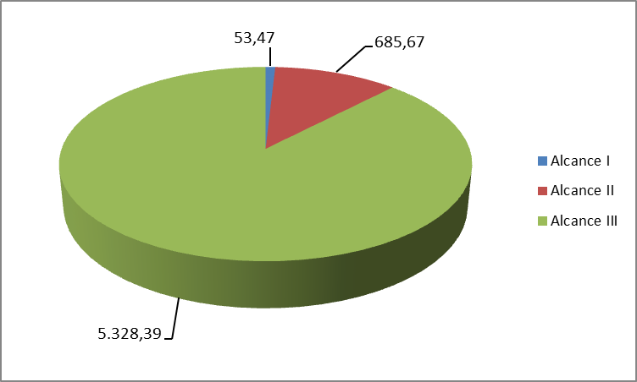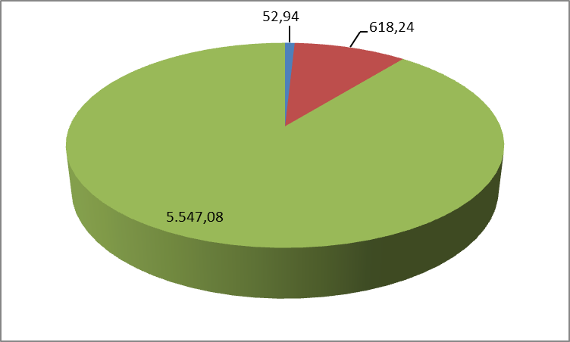

DIAGRAMA SIMILAR AL DE LOS REPORTES DE COLEGIOS

Ilustración N° 5. Emisiones Según Fuente de Energía en tCO2e para los años 2013 y 2014

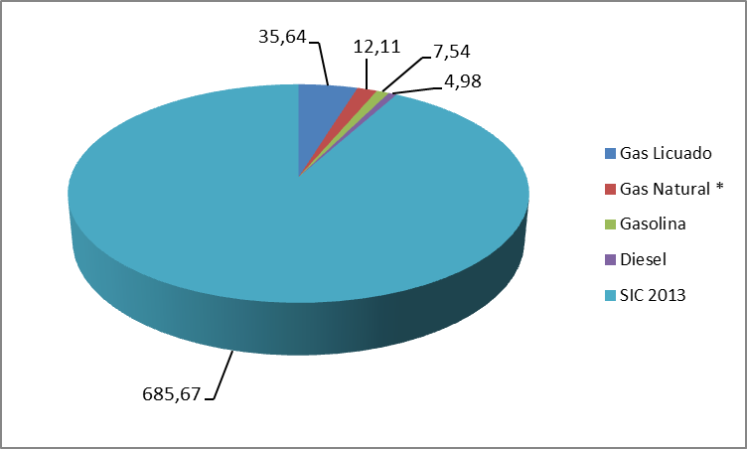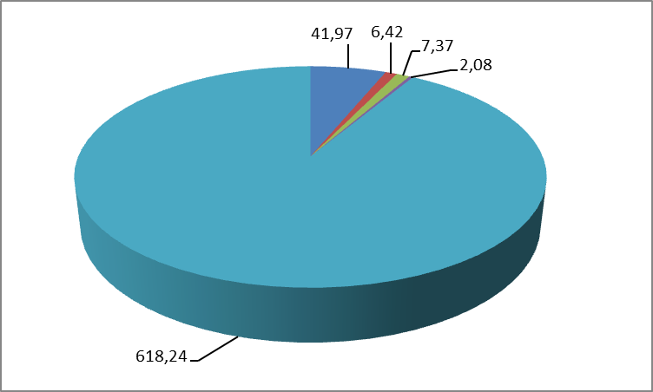

Emisiones Directas
Ilustración N° 6. Emisiones Directas
Proceso asociado: | Consumo de combustible de automóviles propios de la Universidad.
Proceso asociado: | 2013 | 2014
Consumo anual: | 3.100,5 Lts. | 3030 Lts.
Fuente energética: | gasolina | Gasolina
Total emisiones: | 7,54 tCo₂e | 7,37 tCo₂e

Proceso asociado: | Consumo de combustible de automóviles propios de la Universidad.
Proceso asociado: | 2013 | 2014
Consumo anual: | 1.724 Lts. | 720 Lts.
Fuente energética: | Diesel | diesel
Total emisiones: | 4,98 tCo₂e | 2,08 tCo₂e

Proceso asociado: | Calefacción
Proceso asociado: | 2013 | 2014
Consumo anual: | 2.412 m³ | 1.998 m³
Fuente energética: | Gas natural | Gas natural
Total emisiones : | 5,31 tCo₂e | 4,39

Proceso asociado: |  | calefacción y camarines
 |  | 2013 |  | 2014
Consumo anual: |  | 11.125 kg |  | 12.200 kg
Fuente energética: | Gas licuado |  | Gas licuado
Total emisiones | 35,64 tCo₂e |  | 39,09 tCo₂e

Las emisiones directas (alcance 1) para el año 2013 ascendieron a 53,47 tCO₂e, las que representan el 1% del total de emisiones (6.067,53 tCO₂e), estas provienen en su mayoría del consumo de gas licuado (35,64 tCo₂e) utilizado para climatizar las dependencias y en los camarines. Asimismo, para el año 2014 estas emisiones ascendieron a 52,94 tCO₂e, las que también representan el 1% del total de emisiones (6.218,26 tCO₂e), al igual que para el año anterior, estas provienen en su mayoría del consumo de gas licuado (39,09 tCo₂e) utilizado para los mismos fines.
Emisiones Indirectas
Ilustración N° 7. Emisiones Indirectas Controladas
Proceso asociado: | Educación y Administrativo
Proceso asociado: | 2013 | 2014
Consumo anual: | 1.587,19 MWh | 1.717,32 MWh
Fuente energética: | SIC 2013 | SIC 2014
Total emisiones | 685,17 tCo₂e | 618,24 tCo₂e

Para el año 2013 las emisiones indirectas controladas (alcance 2), ascendieron a 685,67 tCO₂e y representan el 11% del total de emisiones, las que provienen, en su totalidad, de las emisiones resultantes de la generación de energía eléctrica adquirida por la Universidad. Para el año 2014 se registró una disminución de estas emisiones, las cuales ascendieron a 618,24 tCO₂e, las que representan 10% del total de emisiones. Esta disminución se debe a que para el año 2014 la producción de electricidad del Sistema Interconectado central (SIC) fue menos contaminante que el año anterior, lo que se vio reflejado en una disminución del factor de emisión de GEI.

En cuanto a las emisiones indirectas, no controladas (alcance 3), para el año 2013 estas ascendieron a 5.328,39 tCO₂e, representando un 88% del total de emisiones. Del total de emisiones de alcance 3, el 96% (5.128,4 tCO₂e) corresponden a emisiones por conceptos de traslados y viajes, un 3% asociado a la generación de residuos domiciliarios y sólo el 1% equivale a emisiones asociadas al consumo de papel y gas en los casinos. De este 96% de emisiones asociadas al transporte; el 93% corresponde al traslado de los alumnos, un 7% al traslado de docentes y funcionarios y sólo un 0.4% asociado a los viajes en avión de fines académicos y administrativos y salidas esporádicas de los alumnos (ver ilustración Nº 8).
Para el año 2014 las emisiones indirectas, no controladas ascienden a 5.547,08 tCO₂e, que representan un 89% del total de emisiones para este año. Del total de emisiones de alcance 3, el 97% (5.356,51 tCO₂e) corresponde a emisiones por conceptos de traslados y viajes, un 2% asociado a la generación de residuos domiciliarios y sólo el 1% equivale a emisiones asociadas al consumo de papel y gas en los casinos. De este 97% de emisiones asociadas al transporte; el 93% corresponde al traslado de los alumnos, un 6% al traslado de docentes y funcionarios y sólo un 0.5% asociado a los viajes en avión de fines académicos y administrativos y salidas esporádicas de los alumnos (ver ilustración Nº 8).

Ilustración N° 8. Emisiones Indirectas no Controladas

Para obtener las emisiones de GEI diferenciadas para cada campus y las dependencias administrativas de la Universidad, hubo que desagregar el total de emisiones de la institución y asociarlo a cada dependencia –Campus Central, Macul, Providencia y la Casa Central. Las emisiones de detallan en la Ilustración N° 9.

Ilustración N° 9. Emisiones Según Campus o Sede
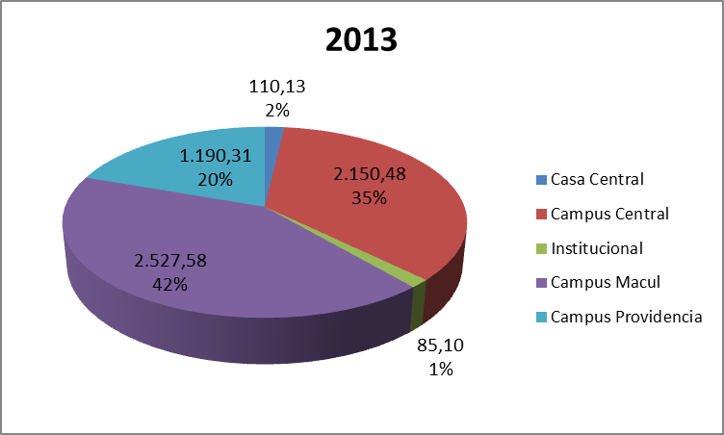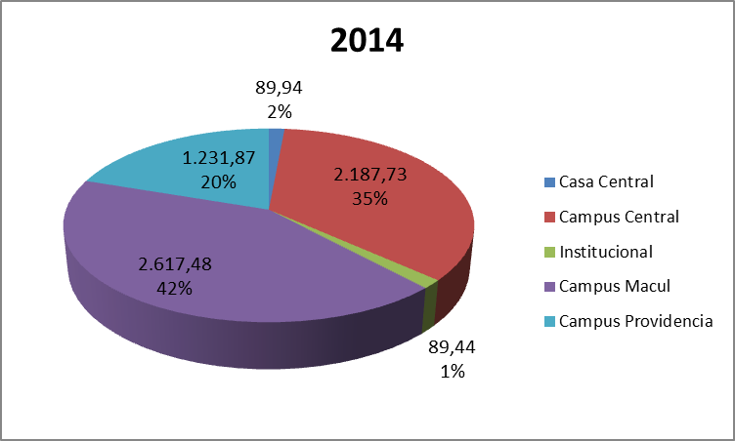

Para los años 2013 y 2014 las emisiones por Campus/dependencia se comportaron de manera similar. Para ambos años, la mayor cantidad de emisiones de GEI se concentró en el Campus Macul con un 42%, esto debido a que ahí se concentra la mayor cantidad de estudiantes de la Universidad; en segundo lugar se encuentra el Campus Central con un 35% del total, Campus en donde se concentran la mayor cantidad de dependencias (edificios) y con ello un alto consumo energético (eléctrico por su infra-estructura); luego le siguen el Campus de Providencia con un 20% y con un 3% se encuentran las emisiones asociadas a nivel Institucional y a Casa Central.

Recomendaciones de Reducción de Emisiones de GEI
Considerando que estimar la Huella de Carbono es sólo una parte de un proceso que busca reducir las emisiones de GEI a nivel Institucional, a partir de una buena gestión de las emisiones obtenidas, se establece una línea base en la cual la Universidad Tecnológica Metropolitana puede fijar distintas metas de reducción y evaluar medidas de mitigación y/o compensación que permitan disminuir sus impactos- en materia de GEI- en el entorno.
Algunas medidas de mitigación que se proponen para lograr reducir la Huella de Carbono, considerando que las mayores emisiones de GEI de la Universidad están concentradas en el transporte y en la electricidad, son las siguientes:

- Incentivar el uso de las bicicletas como medio de transporte. Considerando que las emisiones asociadas al transporte de los alumnos representan aproximadamente el 80% de las emisiones totales de la Universidad. Dado esto, incentivar el uso de las bicicletas en la comunidad universitaria contribuiría en la reducción de las emisiones asociadas.

- Compartir el automóvil con otras personas. Si bien para establecer esta emisión se estableció un supuesto que sólo los docentes se trasladaban en vehículos particulares, una parte importante de funcionarios también lo hacen. Compartir el vehículo que los transporta ida y vuelta a la Universidad lograría disminuir las emisiones a la mitad (bajo el supuesto que la mitad de la totalidad de funcionarios y docentes utilicen lo automóviles de la otra mitad). Una buena medida para poder lograr este objetivo sería elaborar un sitio en línea que permita organizar a quienes quieran compartir su automóvil.

- Buscar alternativas a los viajes en avión, como por ejemplo potenciar los servicios de Internet, utilizar video conferencias, entre otras.

- Incentivar buenas prácticas acerca del ahorro de energía y eficiencia energética, tales como: apagar las luces cuando una sala no se esté ocupando, apagar las pantallas de los computadores cuando estos no se utilizan, entre otras.

- Se puede ahorrar energía por una mejora en las operaciones o por el uso de equipos o sistemas más eficientes. Las emisiones de GEI del consumo eléctrico ascienden a aproximadamente un 11% del total de las emisiones, una estrategia eficiente seria realizar un estudio de factibilidad para implementar el uso de paneles fotovoltaicos en los Campus y Sedes de la Universidad, utilizar ampolletas Led, entre otras medidas.

Glosario

Alcance
Define los límites operacionales en relación a las emisiones directas e indirectas de GEI, es decir, después de haber determinado los límites organizacionales en términos de las operaciones de las que es propietario o se tiene control, una empresa establece sus límites operacionales. Esto involucra identificar emisiones asociadas a sus operaciones clasificándolas como emisiones directas y/o indirectas, y seleccionar el alcance (1, 2 ó 3) de contabilidad y reporte para dichas emisiones.

Análisis de ciclo de vida
Valoración de la suma de los impactos (como emisiones de GEI) provocadas por algún producto o servicio en cada una de las etapas de su ciclo de vida, incluyendo extracción de insumos o materias primas, producción, uso y disposición final como residuos.

Cambio climático
Es el cambio de clima atribuido directa o indirectamente a la actividad humana que altera la composición de la atmósfera mundial y que se suma a la variabilidad natural del clima observada durante períodos de tiempo comparables.

Combustión fija
Quema de combustibles para generar electricidad, vapor, calor o energía en equipos estacionarios o fijos, como calderas, hornos, entre otros.

Combustión móvil
Quema de combustibles por parte de vehículos automotores, ferrocarriles, aeronaves, embarcaciones u otro equipo móvil.

CO₂ equivalente (CO₂e)
Unidad universal de medida que indica el potencial de calentamiento global (PCG) de cada uno de los seis gases de efecto invernadero, expresado en términos del PCG de una unidad de dióxido de carbono. Se utiliza para evaluar la liberación (o el evitar la liberación) de diferentes gases de efecto invernadero sobre la base de un común denominador.

Eficiencia energética
Conjunto de acciones que permiten optimizar la relación entre la cantidad de energía consumida y los productos y servicios finales obtenidos. Esto se puede lograr a través de la implementación de diversas medidas e inversiones a nivel tecnológico, de gestión y de hábitos culturales de la comunidad.

Emisiones
Liberación de GEI a la atmósfera.

Factor de emisión
Factor que permite estimar emisiones de GEI a partir de los datos de actividades disponibles (como toneladas de combustible consumido, toneladas de producto producido) y las emisiones totales de GEI.
Gases de Efecto Invernadero (GEI)
Para efectos de este “Reporte” los GEI son los seis gases listados en el Protocolo de Kyoto: dióxido de carbono (CO2); metano (CH4); óxido nitroso (N2O); hidrofluorocarbonos (HFC); perfluorocarbonos (PFC); y hexafluoruro de azufre (SF6). El incremento de las concentraciones de GEI en la atmosfera, atribuidos en forma directa o indirecta a la actividad humana, ha provocado que estos gases se conviertan en los precursores del cambio climático, que nos afecta a nivel global.

Huella de Carbono
Es una medida de la cantidad total de emisiones de Gases de Efecto Invernadero, causadas en forma directa o indirecta por una persona, organización, evento o producto.

Medidas de mitigación
Según el Servicio de Evaluación Ambiental chileno, las medidas de mitigación tienen por finalidad evitar o disminuir los efectos adversos del proyecto o actividad, cualquiera sea su fase de evaluación, en este contexto, mitigar la Huella de Carbono consiste en aplicar un grupo de medidas y estrategias que tienen por finalidad evitar o disminuir las emisiones de GEI a la atmosfera

Medidas de compensación
Según el Servicio de Evaluación Ambiental chileno, las medidas de compensación tienen por finalidad producir o generar un efecto alternativo positivo o equivalente a un efecto adverso identificado, en este contexto, compensar las emisiones de GEI generadas por alguna actividad, buscan neutralizar las emisiones a través de diversos mecanismos, como la compra de bonos de carbono, reforestación, entre otras.

The Green House Gas Protocol (GHG Protocol)
Estándar Corporativo de Contabilidad y Reporte que proporciona normas y da orientación a empresas y otras organizaciones que requieran preparar inventarios de GEI. Cubre la contabilidad y la información de los seis GEI contemplados en el Protocolo de Kyoto – dióxido de carbono (CO₂), metano (CH₄), óxido nitroso (N₂O), hidrofluorocarbonos (HFC), perfluorocarbonos (PFC) y hexafluoruro de azufre (SF₆).

Para los años 2013 y 2014, se estableció el supuesto de que todos los alumnos y funcionarios se trasladaban en transporte público (bus transporte público) y que los docentes utilizaban un vehículo particular para ir a los respectivos campus y/o sedes, y luego, devolverse a su lugar de residencia. Se consideró este supuesto con la finalidad de tener una estimación máxima de emisiones, aludiendo que estos medios de transporte son los más contaminantes para cada caso, en cuanto a emisiones de GEI.
Las emisiones asociadas a nivel Institucional, son aquellas fuentes de emisión que al ser identificadas no se logró establecer un Campus/Sede o dependencia asociada, acá se encuentran: el consumo de gas licuado, consumo de papel, viajes aéreos realizados por funcionarios y académicos y los viajes en bus para fines académicos realizados por los estudiantes.
World Business Council for Sustainable Development; World Resources Institute. The Green House Gas Protocol: Corporate Accounting and Reporting Standards. 1 ed. Estados Unidos, 2001, p. 111.
Ibid.
Convención Marco de las Naciones Unidas sobre el Cambio Climático. Naciones Unidas (1992) [en línea] <http://unfcc.int/resource/docs/convkp/convsp.pdf> [citado en 18 de julio de 2012].
World Business Council for Sustainable Development; World Resources Institute, Op. cit., p. 112
Ibid., p. 113
Ibid.
Agencia Chilena de Eficiencia Energética. La eficiencia Energética [en línea] <http://www.acee.cl/576/propertyvalue-12850.html> [citado en 26 de julio de 2012]
World Business Council for Sustainable Development; World Resources Institute. The Green House Gas Protocol: Corporate Accounting and Reporting Standards. 1 ed. Estados Unidos, 2001, p. 112.
Ibid., p. 114
Ibid, p. 112
CarbonTrust. Definición de la Huella de Carbono [en línea] http://www.carbontrust.com/resources/reports/footprinting/carbon-footprinting [citado en 25 de julio de 2012]
The Greenhouse Gas Protocol Initiative. Corporate Standard [en línea] <http://www.ghgprotocol.org/standards/corporate-standard> [Citado en 19 de julio de 2012]

